1. OBJETIVO
El presente manual, tiene por objetivo especificar el procedimiento que permita gestionar de manera eficiente la contratación de personal para proyectos de clientes, garantizando el seguimiento de la información, el cumplimiento presupuestario y la correcta comunicación entre las áreas Comercial, Ingeniería y Finanzas.
2. ALCANCE
Aplica desde la recepción del contrato firmado con el cliente hasta la incorporación efectiva del empleado y la comunicación formal al cliente. Incluye la publicación de la búsqueda, evaluación, validación presupuestaria, firma del contrato laboral y registro del alta en los sistemas internos.
3. RESPONSABILIDADES
Area | Responsabilidad
Comercial | Inicia el proceso enviando requerimientos y contratos. Comunica el alta al cliente.
Ingenieria | Pública la búsqueda, evalúa candidatos y selecciona los perfiles adecuados.
Finanzas | Valida la disponibilidad presupuestaria y aprueba la contratación.

4. REFERENCIAS
4.1 Definiciones y siglas
Banda salarial: rango de sueldos definido para cada perfil.
SP: Solicitud de Perfil (documento que inicia la contratación).
CA: Candidato (registro individual en proceso de evaluación).
LE: Legajo de empleado.
4.2 Documentos y registros
4.2.1 Formulário o entrevista modelo para la contratación
4.2.2 Presupuesto.
4.2.3 Contrato.
4.4 Procedimientos vinculados
Los procedimientos vinculados son la gestión comercial y el seguimiento de clientes. En cuanto al área de Finanzas el control presupuestario y facturación.
5. DESARROLLO
5.1 Recepción de Contrato: El área Comercial recibe el contrato firmado del cliente, genera la Solicitud de Perfil (SP) y la comparte con Ingeniería y Finanzas.
5.2 Publicación de Búsqueda: Ingeniería publica las vacantes en Linkedin o portales laborales y gestiona las postulaciones.
5.3 Evaluación de Candidatos: Ingenieria entrevista a los candidatos; completa el formulario con los resultados técnicos y soft.
5.4 Validación Presupuestaria: Finanzas revisa que la propuesta salarial esté dentro de la banda aprobada. Si no lo está → se renegocia con Comercial.
5.5 Contratación y Alta: Se genera el contrato laboral, da de alta al empleado, actualiza los tablero y archivos compartidos y carga la información en los sistemas (Drive, Payroll, PeopleForce).
5.6 Comunicación al Cliente: Comercial informa al cliente los nombres y roles asignados, fecha de inicio y confirmación de documentación firmada.

6. DIAGRAMA DE FLUJO / BPMN
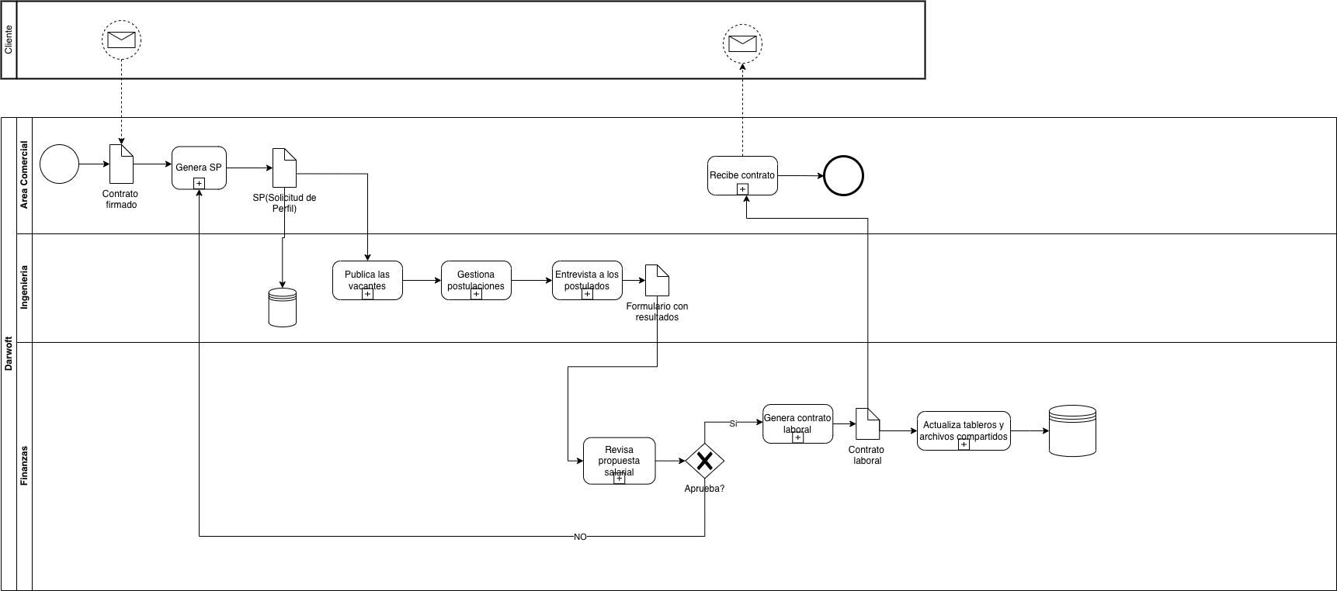

7. CUADRO DE REVISIONES

Fecha | Versión | Motivo – Modificación | Responsable
5/10/2025 | 1 | Creacion | Justina Bullokles

8. ANEXOS
- Formulario SP:

SOLICITUD DE PERFIL (SP) | Form: COM-F02
Área Solicitante: | Área Comercial
Fecha de Solicitud:
Cliente / Proyecto: | (Nombre del cliente que firmó el contrato)
Contacto (Comercial):
1. Perfiles Requeridos
2. Banda Salarial Aprobada (por perfil)
3. Fecha de Inicio Estimada:
ENVIADO A: | [ X ] Ingeniería

- Formulario de Evaluación de Candidato
EVALUACIÓN DE CANDIDATO (CA) | Form: ING-F01
Nombre del Candidato:
Perfil al que postula:
Entrevistador (Ingeniería):
Fecha de Entrevista:
1. Evaluación Técnica (1-5): | Comentarios Técnicos:
2. Evaluación Habilidades "Soft" (1-5): | Comentarios "Soft" (Comunicación, equipo, etc.):
3. Propuesta Salarial (USD):
DECISIÓN INGENIERÍA: | ☐ RECOMENDADO

- Formulario de Validación Presupuestaria
VALIDACIÓN PRESUPUESTARIA | Form: FIN-F01
Solicitud de Perfil (SP) N°:
Candidato Seleccionado:
Propuesta Salarial (USD):
Banda Aprobada (USD):
ESTADO DE VALIDACIÓN:
☐ APROBADO (Dentro de banda salarial)
☐ RECHAZADO
Firma (Finanzas):

